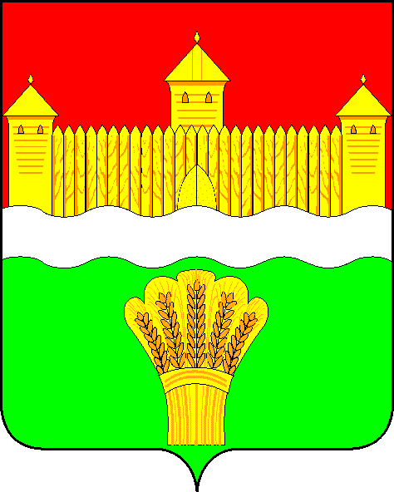

КЕМЕРОВСКАЯ ОБЛАСТЬ - КУЗБАСС
СОВЕТ НАРОДНЫХ ДЕПУТАТОВ
КЕМЕРОВСКОГО МУНИЦИПАЛЬНОГО ОКРУГА
ПЕРВОГО СОЗЫВА

СЕССИЯ № 66

РЕШЕНИЕ

от «29» февраля 2024 г. № 919
г. Кемерово

О внесении изменений в прогнозный план приватизации
муниципального имущества Кемеровского муниципального округа на 2024 год, утвержденный решением Совета народных депутатов Кемеровского муниципального округа от 26.10.2023 № 876

Рассмотрев предложение главы Кемеровского муниципального округа М.В. Коляденко об утверждении прогнозного плана приватизации муниципального имущества Кемеровского муниципального округа на 2024 год, в целях повышения доходной части бюджета, руководствуясь Уставом Кемеровского муниципального округа Кемеровской области - Кузбасса, Положением о порядке приватизации муниципального имущества Кемеровского муниципального округа, утвержденным решением Совета народных депутатов Кемеровского муниципального округа от 31.08.2020 № 238, Совет народных депутатов Кемеровского муниципального округа

РЕШИЛ:

1. Внести изменения в прогнозный план приватизации муниципального имущества Кемеровского муниципального округа на 2024 год, утвержденный решением Совета народных депутатов Кемеровского муниципального округа от 26.10.2023 № 876, согласно приложению к настоящему решению.
2. Опубликовать настоящее решение в газете «Заря», официальном сетевом издании «Электронный бюллетень администрации Кемеровского муниципального округа» и официальном сайте Совета народных депутатов Кемеровского муниципального округа в сети «Интернет».
3. Контроль за исполнением настоящего решения возложить на Евдокимова Н.Я. – председателя комитета по бюджету, налогам и предпринимательству.
4. Настоящее решение вступает в силу после его официального опубликования.

Председатель
Совета народных депутатов
Кемеровского муниципального округа В.В. Харланович

Глава округа М.В. Коляденко

ПРИЛОЖЕНИЕ
к решению Совета народных депутатов
Кемеровского муниципального округа
от «29» февраля 2024 г. № 919

ПРОГНОЗНЫЙ ПЛАН
приватизации муниципального имущества
Кемеровского муниципального округа на 2024 год

Перечень имущества, находящегося в муниципальной собственности Кемеровского муниципального округа, подлежащего приватизации на торгах:

№ п/п | Наименование муниципального имущества и месторасположение | Площадь /протяженность | Предполагаемый срок приватизации
1 | Объект незавершенного строительства с земельным участком (кадастровый номер 42:04:0352001:8508), расположенные по адресу: Кемеровская область, Кемеровский район,  п. Металлплощадка, ул. Южная, 35 | 61,6 кв.м. (площадь застройки)/  680 кв.м. | 2 квартал 2024 года
2 | Трактор МТЗ – 80;  год выпуска – 1987;  заводской № машины – 556840;  двигатель № - 261468;  цвет – синий; вид движения – колесный; мощность двигателя –  60,00 кВт (81 л.с.) | - | 2 квартал 2024 года
3 | Муниципальное унитарное предприятие «Архитектуры, технической инвентаризации и землеустройства Кемеровского муниципального округа» | - | 3 квартал 2024 года
4 | ТП – 102 (кадастровый номер 42:04:0340001:3924)  и земельный участок  (кадастровый номер 42:04:0340001:4690)  Кемеровский район, 30 метров западнее от ориентира: Кемеровский район, с. Березово,  пер. Геологический, 2 | 6,3 кв.м./  33,0 кв.м. | 3 квартал 2024 года
5 | ВЛ – 0,4 кВ  Кемеровский район, на юго-запад вдоль ул. Геологическая,  с. Березово, 42:04:0340001:3925 | 1 259 м | 3 квартал 2024
6 | Автомобиль ВАЗ 21104  VIN ХТА21104050799442;  марка, модель ТС ВАЗ - 21104;  цвет кузова (кабины, прицепа) светло-серебристый металлик  год выпуска ТС 2004 |  | 2 квартал 2024 года
7 | Автомобиль CHEVROLET NIVA 2123,  VIN X9L21230090266802;  марка, модель ТС  CHEVROLET NIVA, 2123;  цвет кузова (кабины, прицепа)  черно-синий металлик;  год выпуска ТС 2009 |  | 2 квартал 2024 года
8 | Здание ДК и земельный участок (кадастровый номер 42:04:0204010:1230), расположенные по адресу: Кемеровская область, Кемеровский район, д. Подъяково,  ул. Центральная, д. 44 | 106,7 кв.м./  534 кв.м. | 4 квартал 2024 года
9 | Зерносушилка с земельным участком (кадастровый номер 42:04:0301011:317), расположенные  по адресу: Кемеровская область, Кемеровский р-н, Звездное сельское поселение, территория фермерского хозяйства СДС, здание 4 | 416,6 кв.м./  2624 кв.м. | 2 квартал 2024 года
10 | Сторожка с земельным участком (кадастровый номер 42:04:0301011:304), расположенные по адресу: Кемеровская область, Кемеровский р-н, Звездное сельское поселение, территория фермерского хозяйства СДС, здание 1 | 19,6 кв.м./  602 кв.м. | 2 квартал 2024 года

